A vizsgáztató tölti ki:  Vizsga dátuma: ............. év ............. hó ........ nap  Vizsgaközpont azonosítója: .............  Vizsgáztató neve: .................................................... | A vizsgáztató tölti ki:  Értékelés: Alap szintű feladatok: %  Emelt szintű feladatok %  megfelelt/nem felelt meg  Vizsgáztató aláírása:
 | Vizsgázó neve:
47. feladat
Nyissa meg a táblázatot!
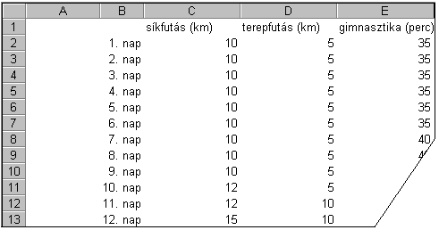A táblázat egy 20 napos edzéstervet tartalmaz a B1:E21 tartományban.

Feladata a következő:
1.  Írja a B22-es cellába az „Összesen” szót, majd a C22:E22 tartományban végezze el a táblázat oszlopainak összesítését!
2.  Írja a B23-as cellába az „Átlag” szót, majd a C23:E23 tartományban számítsa ki a táblázat oszlopainak átlagát!
3.  Az F oszlopban adja össze a futással naponta megtett össztávolságot!

4.  A G oszlopban számítsa ki, mennyi a napi terv teljesítéséhez szükséges idő órában, a következők alapján:
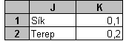 A jelzett tartományban hozza létre azt a segédtáblázatot, amelyben az 1 km megtételéhez szükséges időt adja meg órában!
A G oszlop képletei hivatkozzanak erre a segédtáblázatra! A képletek létrehozásakor használjon másolást!
5.  Ábrázolja oszlopdiagramon az utolsó 10 nap sík- és terepfutásának adatait a következők szerint:
A terepfutás adatsora piros, a síkfutásé zöld színű legyen!
A diagramhoz tartozzon keret nélküli jelmagyarázat!
A diagramcím „Futásterv” legyen!
6.  Az A oszlopban jelenítsen meg konkrét dátumokat úgy, hogy a kezdőnap mindig az éppen aktuális dátum legyen!

Az 1. hét adatait emelje ki a következő módon:
7.  A háttér legyen kék, a betűszín fehér!
8.  A betűnagyság legyen nagyobb, mint a jelenlegi! A betűtípus legyen más, mint a jelenlegi!
9.  A sormagasság legyen az aktuálisnál nagyobb, a cellák tartalmát igazítsa középre!
10. Írja az I1-es cellába annak a menüpontnak a nevét, amellyel a nyomtatási kép megtekinthető!
11. Másolja az alaptáblázatot egy másik táblázatra (ívre) úgy, hogy ha az eredeti táblázat adatai változnak, a másolati tábla automatikusan frissüljön! A másolati táblát a W500:Z520 tartományban helyezze el!
12. Nyomtassa ki az A1:G23 tartományt fekvő tájolású oldalra!
13. Mentse el a dokumentumot a megadott néven a megadott helyre!

